关于我校团员团组织关系转出操作方法
具体操作方法：

第一步：登录“智慧团建”系统：

网址为：https://zhtj.youth.cn/zhtj/
打开界面后输入身份证号码与密码进行登陆，（若身份证最后一位为X请输入大写）,默认密码为身份证后8位。

第二步：核实信息后点击左侧的“关系转接”
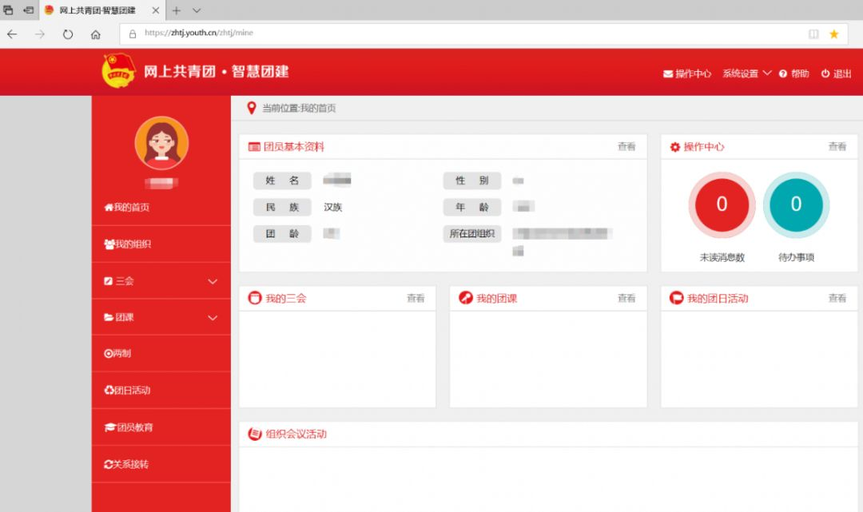
第三步：办理转出，填写信息表。
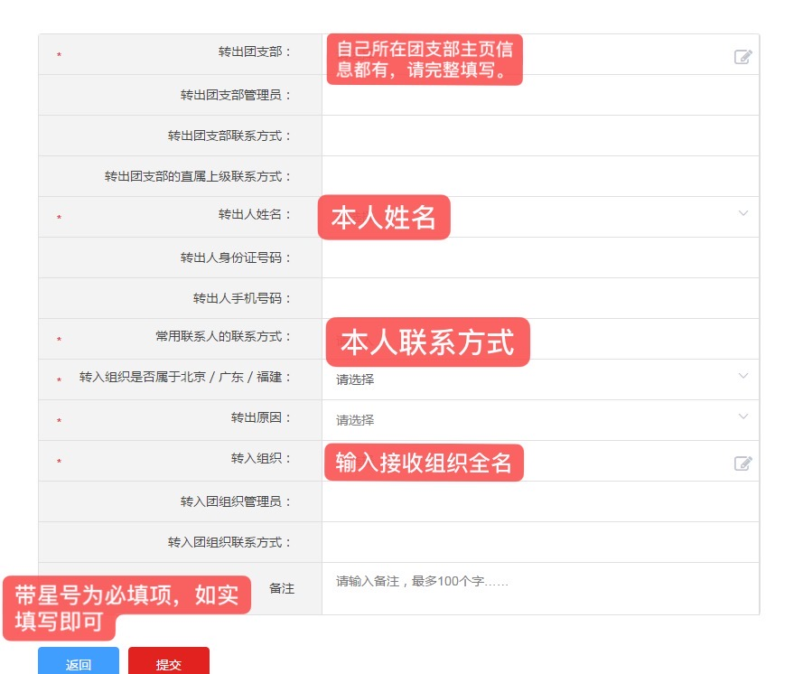
第四步：等待系统同意即可。

